C:\Users\asus\AppData\Local\Temp\1547146312.pngC:\Users\asus\AppData\Local\Temp\1547152951(1).png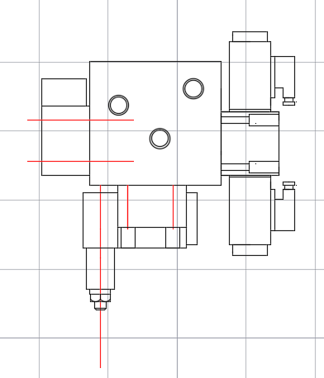

1547148942(1)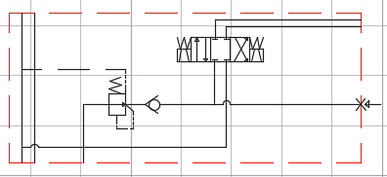

孔径与孔深（附表，插销块）

|  |  |  |  |  |  |  |  |
| --- | --- | --- | --- | --- | --- | --- | --- |
| 孔号 | 孔径 | 孔深 | 相交孔号 | 孔号 | 孔径 | 孔深 | 相交孔号 |
| 1 | Φ12 | 通孔 |  | 13 | Φ10 | 106.4 | 10 |
| 2 | Φ12 | 通孔 |  | 14 | Φ10 | 30 | 21 |
| 3 | Φ12 | 通孔 |  | 15 | Φ7.5 | 7 |  |
| 4 | Φ12 | 通孔 |  | 16 | Φ10 | 104 | 6、12 |
| 5 | Φ8 | 通孔 |  | 17 | Φ10 | 66.7 | 12 |
| 6 | Φ8 | 通孔 | 16 | 18 | Φ10 | 35 | 23 |
| 7 | Φ10 | 45.9 | 9、20 | 19 | Φ10 | 72 | 22 |
| 8 | Φ10 | 140 | 9、21 | 20 | Φ10 | 40 | 7 |
| 9 | Φ10 | 88.8 | 7、8 | 21 | Φ10 | 108 | 8、14 |
| 10 | Φ10 | 52 | 13 | 22 | Φ10 | 99 | 19 |
| 11 | Φ10 | 123 | 24 | 23 | Φ10 | 78.5 | 18 |
| 12 | Φ4.8 | 98 | 16、17 | 24 | Φ10 | 53 | 11 |

总体积：2711339.594 立方毫米

管长：2163.3毫米

